ВЛИЯНИЕ ТИПА И СООТНОШЕНИЯ ПОЛИМЕРОВ,
ТИПА ВУЛКАНИЗУЮЩЕЙ СИСТЕМЫ НА МЕХАНИЧЕСКОЕ ПОВЕДЕНИЕ ДТЭП ПРИ ДЕФОРМИРОВАНИИ

С.И.Вольфсон, Р.Р.Габдрашитов, Р.К.Сабиров*.

Казанский Государственный Технологический Университет, г. Казань, Россия
*АО "Татнефтехиминвестхолдинг", г. Казань, Россия

РЕЗЮМЕ

Исследовано влияние скорости растяжения έ, типа и соотношения смешиваемых полимеров, а также типа вулканизующей системы на механические свойства динамических термоэластопластов на основе полипропилена, этиленпропилендиенового каучука и сополимеров этилена и октена «Engage». Диаграммы напряжение σ - удлинение ε спрямляются в координатах σ - (λ-λ⁻²), где λ=1+ε и не проходят через начало координат. Показано, что начальный модуль при относительном удлинении 1%, а также модули при относительных удлинениях 100% и 200% увеличиваются с ростом содержания полипропилена, при замене части каучука на сополимер этилена и октена, при использовании бессерной вулканизующей системы, а также с ростом скорости деформации. Значения предельной прочности возрастают с увеличением έ, при использовании сополимеров октена и этилена, а также при применении серной вулканизующей системы.
Результаты рассмотрены в рамках теории вязкоупругости. Сделано предположение, что на начальной стадии деформирования смеси деформируется полиолефин, а затем межфазный слой на границе раздела фаз. Предельные величины прочности и удлинения определяются преимущественно растяжением сшитого эластомера.

1. ВВЕДЕНИЕ

В настоящее время интенсивно развивается производство и применение новых полимерных материалов - динамически вулканизованных термоэластопластов (ДТЭП), сочетающих свойства вулканизованных каучуков при эксплуатации и термопластов в процессе переработки [1]. По своим характеристикам, особенностям получения и переработки ДТЭП принципиально отличается от обычных каучуков и резиновых смесей. Несмотря на значительное количество работ связанных с получением и изучением свойств ДТЭП [1-5], публикации о механизме их деформирования практически отсутствуют. Пожалуй, только в работе [6], на примере одной композиции ДТЭП, рассмотрено влияние скорости растяжения и температуры на характер деформирования ДТЭП. В связи с этим, представлялось интересным продолжить исследования в данной области. Представленная работа посвящена исследованию влияния типа и соотношения исходных полимеров, а также типа вулканизующей системы на характер деформирования и предельные деформационные и прочностные характеристики ДТЭП.

2. ЭКСПЕРИМЕНТАЛЬНАЯ ЧАСТЬ

В качестве основных компонентов ДТЭП использовали изотактический полипропилен (ПП) марки 21020-16, этиленпропиленовый каучук СКЭПТ-40, сополимер этилена и октена «Engage» марки 8540. Для получения ДТЭП применялась как серная, так и бессерная вулканизующие системы. Дозировки вулканизующих систем оставались постоянными для всех соотношений исходных полимеров.
Динамические термоэластопласты получали на пластикордере "Брабендер PL-2000", при частоте вращения роторов 90-100 об/мин. и продолжительности динамической вулканизации на 3-5 минут превышающей время достижения максимума кинетической кривой "крутящий момент - время". Это необходимо для получения дисперсии микрогелевых частичек сшитого каучука размером 0.5 - 5 мкм, равномерно распределенных в непрерывной фазе термопласта, что является условием получения ДТЭП с оптимальным комплексом физико-механических свойств [7].
Механические испытания проводили на тензометре «Monsanto», при температуре 293К и постоянных скоростях перемещения верхнего траверса v_{ε}. Скорость растяжения вычисляли как έ= v_{ε}/l₀, где l₀ – начальная база образца. Изученный диапазон έ равен 3,3*10⁻⁴ с⁻¹ – 0,3 с⁻¹. Напряжение σ измеряли на исходное сечение образца. Кратность растяжения λ вычисляли как λ=1+ε , где ε - относительное удлинение. Модули Е определяли при различных уровнях деформации: начальный Е₀ – при ε=1%, Е₁- при ε=100%, Е₂ – при ε=200%. Е₁ равно напряжению σ₁ при 100%-ном удлинении. Е₂ равно напряжению σ₂ при 200%-ном удлинении.

3. ОБСУЖДЕНИЕ РЕЗУЛЬТАТОВ

В работе использовались динамические термоэластопласты, разработанные авторами [5], со следующим содержанием исходных полимеров:

Табл.1.
Содержание исходных полимеров в исследуемых композициях.

№ | Тип вулканизующей системы | Содержание исходных полимеров, %
№ | Тип вулканизующей системы | СКЭПТ-40 | «Engage» | Полипропилен
1 | серная | 70 | 0 | 30
2 | серная | 50 | 0 | 50
3 | серная | 30 | 0 | 70
4 | серная | 35 | 35 | 30
5 | серная | 25 | 25 | 50
6 | серная | 15 | 15 | 70
7 | бессерная | 70 | 0 | 30
8 | бессерная | 50 | 0 | 50
9 | бессерная | 30 | 0 | 70
10 | бессерная | 35 | 35 | 30
11 | бессерная | 25 | 25 | 50
12 | бессерная | 15 | 15 | 70

λ-λ⁻²
σ, МПа
(а)
λ-λ²
σ, МПа
(б)
σ, МПа
3
2
1
ε,%
σ₀
σ₀

Рис.1. Диаграмма растяжения σ − ε для образцов с различным содержанием смешиваемых полимеров. Нумерация кривых соответствует таблице 1.

Рис.2. Диаграммы растяжения σ - (λ-λ⁻²) для образцов с различным содержанием смешиваемых полимеров. Нумерация кривых соответствует таблице 1.

На рис.1 показаны диаграммы растяжения σ−ε для образцов с различным содержанием смешиваемых полимеров. Такие диаграммы хорошо спрямляются в координатах σ - (λ-λ⁻²), при ε>5% (рис2а). При малых деформациях наблюдается крутой участок, с увеличением деформаций переходящий в пологий (рис.2б).
Начальную ординату σ₀ линейной зависимости σ - (λ-λ⁻²) можно вычислить как точку пересечения крутого и прямолинейного участков. Полученные результаты можно описать следующим эмпирическим уравнением:
σ=σ₀+G(λ-λ⁻²), (3.1)
где σ₀ – величина скачка; G – модуль, определяемый из тангенса наклона прямой.
Следовательно, согласно уравнению (3.1), напряжение σ является суммой двух составляющих: напряжения, которое быстро возрастает с деформацией и достигает значения σ₀, и напряжения, которое линейно возрастает от (λ-λ⁻²), что соответствует в теории высокоэластичности энтропийному вкладу [8]. Такой характер зависимости σ-λ вызван индивидуальным вкладом исходных полимеров при деформировании ДТЭП.
На рис.3 показана зависимость σ₀ от lg έ для различных соотношений исходных полимеров (а), а также для различных типов исходных полимеров и разных вулканизующих систем (б). Как видно, величина σ₀ увеличивается с ростом содержания полипропилена, при замене части каучука на сополимер этилена и октена, при использовании бессерной вулканизующей системы, а также с ростом скорости деформации.
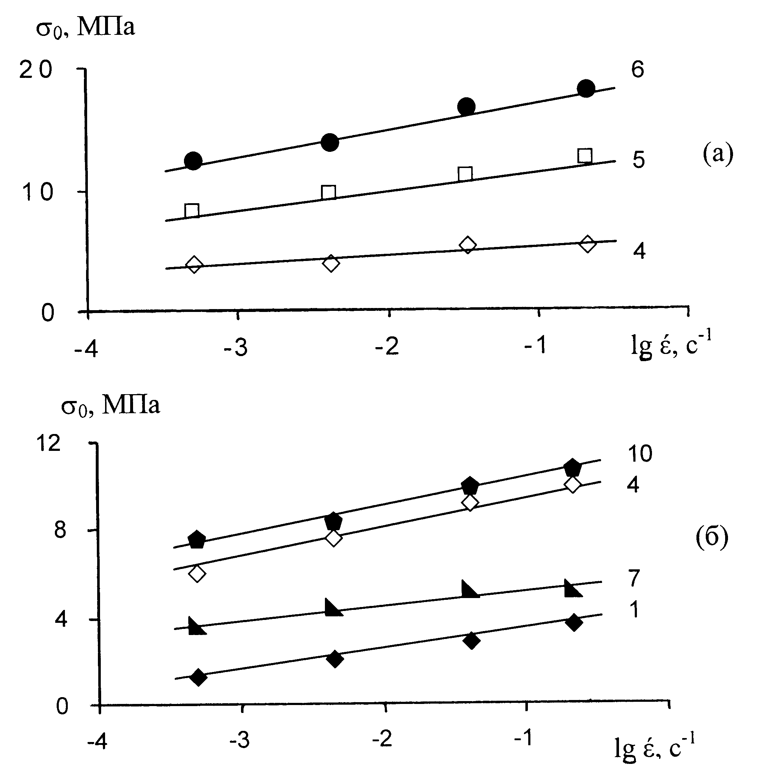
Рис.3. Зависимость $σ_{0}$ от lg έ для различных соотношений исходных полимеров (а), для различных типов исходных полимеров и разных вулканизующих систем (б). Нумерация кривых соответствует таблице 1.
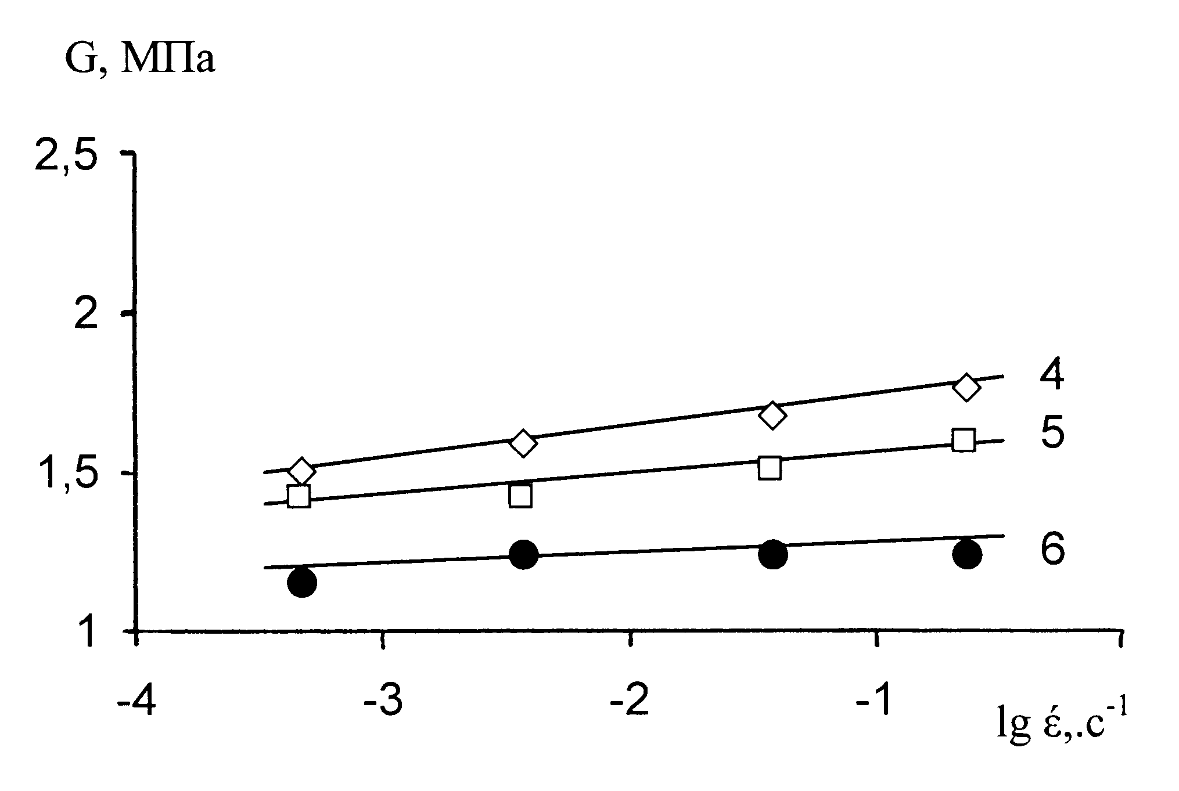
Рис.4. Зависимость модуля G от lg έ для ДТЭП с разным соотношением исходных полимеров. Нумерация кривых соответствует таблице 1.

Из рис.4. видно, что величина модуля G слабо зависит от скорости деформирования, но увеличивается с ростом содержания каучука в смеси.
Основываясь на вышеприведенных закономерностях, можно утверждать, что деформирование ДТЭП происходит по следующему механизму: на начальной стадии деформируется в основном полиолефиновая матрица, затем деформируются межфазные граничные слои, а на заключительной стадии дисперсная фаза сшитого каучука. При этом на начальной стадии деформирования полиолефиновые цепи и макромолекулы между доменами сшитого СКЭПТ определяют величины начального модуля Е₀ и скачка σ₀. Полученные закономерности согласуются с данными работы [6].
Из диаграмм σ−ε были вычислены модули Е₀, Е₁ и Е₂ при соответствующих уровнях деформации: ε₀=1, ε₁=100% и ε₂=200%. На рис.5 представлены зависимости Е₀, Е₁ и Е₂ от έ. Видно, что модули линейно возрастают с увеличением lg έ, также возрастают при применении бессерной вулканизующей системы, при использовании сополимера октена и этилена вместо части СКЭПТ и с ростом содержания полипропилена в композиции.
Кроме того, заметно, что с ростом деформации тангенс наклона зависимости модуля от lg έ уменьшается:
ΔЕ₀/Δlg έ>ΔЕ₁/Δlg έ>ΔЕ₂/Δlg έ.
Следовательно, с увеличением деформации уменьшается зависимость модуля от скорости растяжения έ. Видимо, это связано с механизмом деформации полиолефиновой матрицы и дисперсной фазы каучука.
На рис.6 показано изменение предельных величин прочности σ_{р} от lg έ для различных ДТЭП. Как видно, предельные величины σ_{р}, рассчитанные на исходные сечение, спрямляются в координатах σ_{р} – lg έ. Значения предельной прочности возрастают с увеличением έ, при использовании сополимеров октена и этилена, а также при применении серной вулканизующей системы. Увеличение величины σ_{р} с уменьшением доли каучука в композиции, связано с повышением плотности вулканизационной сетки эластомерной фазы [9], поскольку увеличивается процентное соотношение вулканизующей системы относительно каучука.
lg έ, с⁻¹
Е₂, МПа
(в)
Рис.5.Зависимость Е₀ (а), Е₁ (б), Е₂ (в) от lg έ для ДТЭП с разным содержанием и типом исходных полимеров, и различными вулканизующими системами. Нумерация кривых соответствует таблице 1.
Е₁, МПа
lg έ, с⁻¹
(б)
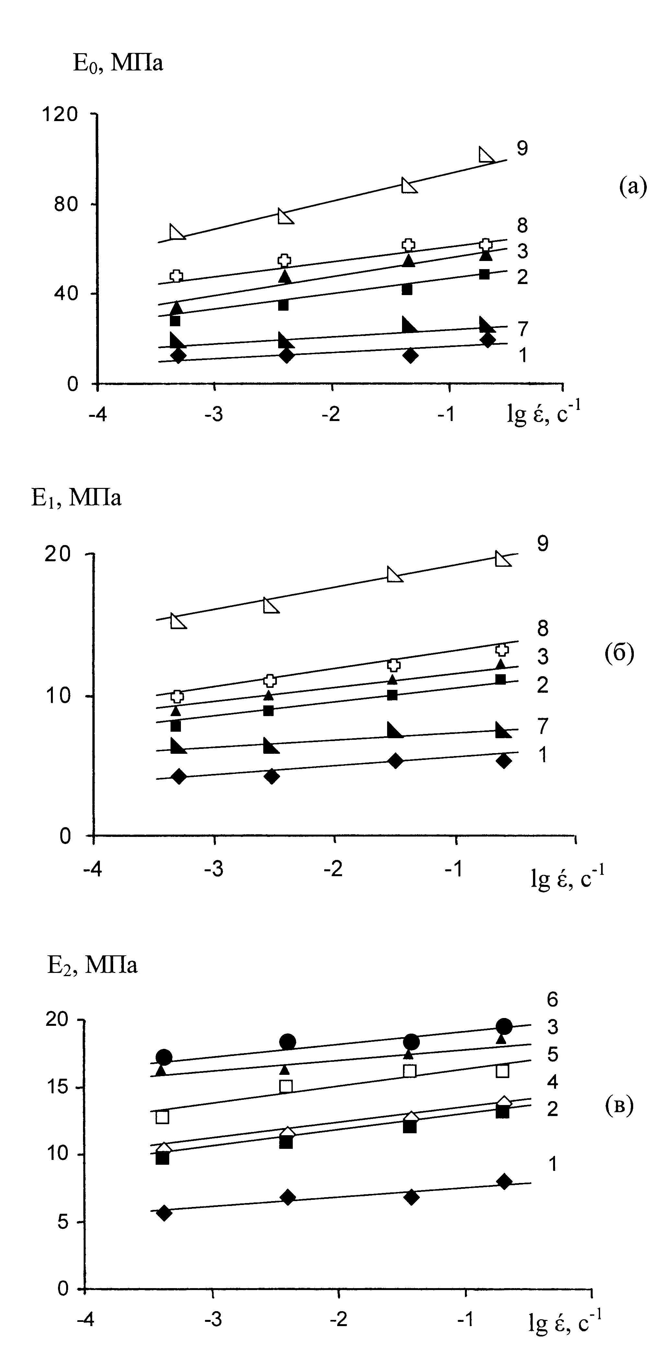
Рис.5. Зависимость E₀ (a), E₁ (б), E₂ (в) от lg έ для ДТЭП с разным содержанием и типом исходных полимеров, и различными вулканизующими системами. Нумерация кривых соответствует таблице 1.
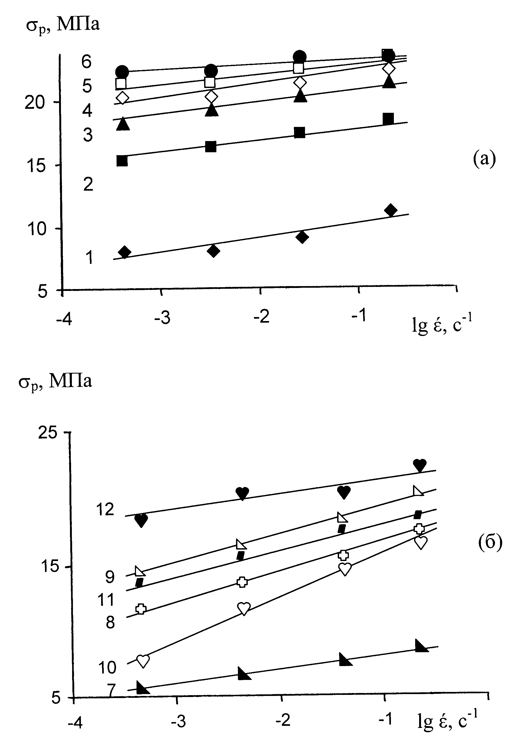
Рис.6. Зависимость предельных величин прочности σ_{р} от έ для различных ДТЭП. Нумерация кривых соответствует таблице 1.

4. ВЫВОДЫ

Таким образом, вязкоупругие свойства ДТЭП имеют более сложный характер, чем аналогичные свойства исходных полимеров. Это связано с перестройкой структуры ДТЭП при растяжении. Полиолефиновая матрица разрушается в начальный период деформации, затем межфазные слои, и в последнюю очередь домены сшитого каучука.

ЛИТЕРАТУРА

- Coran A.J., Patel R.P. Rubber Chem.Tech., 1980, v.53.
- Канаузова А.А., Юмашев М.А., Донцов А.А. Получение термопластичных резин методом «динамической» вулканизации и их свойства. Тем.обзор. М., ЦНИИТЭнефтехим, 1985.
- Вольфсон С.И., Попова Г.Г., Кимельблат В.И., Габдрашитов Р.Р. Получение и свойства динамического термоэластопласта на основе бутадиен-нитрильного каучука и полиэтилена. Каучук и резина, 1996, №2.
- Coran A.Y., Patel R.P. Thermoplastic elastomers based on dynamically vulcanized elastomer-thermoplastic blends. In: G.Holden u.a., Thermoplastic Elastomers, Hanser, 1996.
- Volfson S.I., Gabdrashitov R.R., Nabiullin R.R. Reception and properties of the thermoplastic rubber compositions on the base of polymers, produced in Russia. Polymerwerkstoffe’98, Germany, 1998.
- Компаниец Л.В., Ерина Н.А., Чепель Л.М., Зеленецкий А. Н., Э.В.Прут. Закономерности деформирования смесевых термопластичных эластомеров на основе полипропилена и этиленпропилендиенового каучука. Высокомол.соед., 1997, серия А, т.39, №7.
- Coran A.Y., Patel R.P. Rubber chemistry and technology, 1980, v.53, №1.
- Treloar L.R.G. The Physics of Rubber Elasticity. 2d Ed. Oxford: Claredon Press, 1958.
- R.R.Gabdrashitov, R.R.Nabiullin, S.I.Volfson The influence of recipe-technological parameters on the structure and morphology of dynamic thermoelastoplastics. Morphology and Micrimechanics of Polymers Germany, 1998.

Поступила в редакцию 18 января 2000 года.

